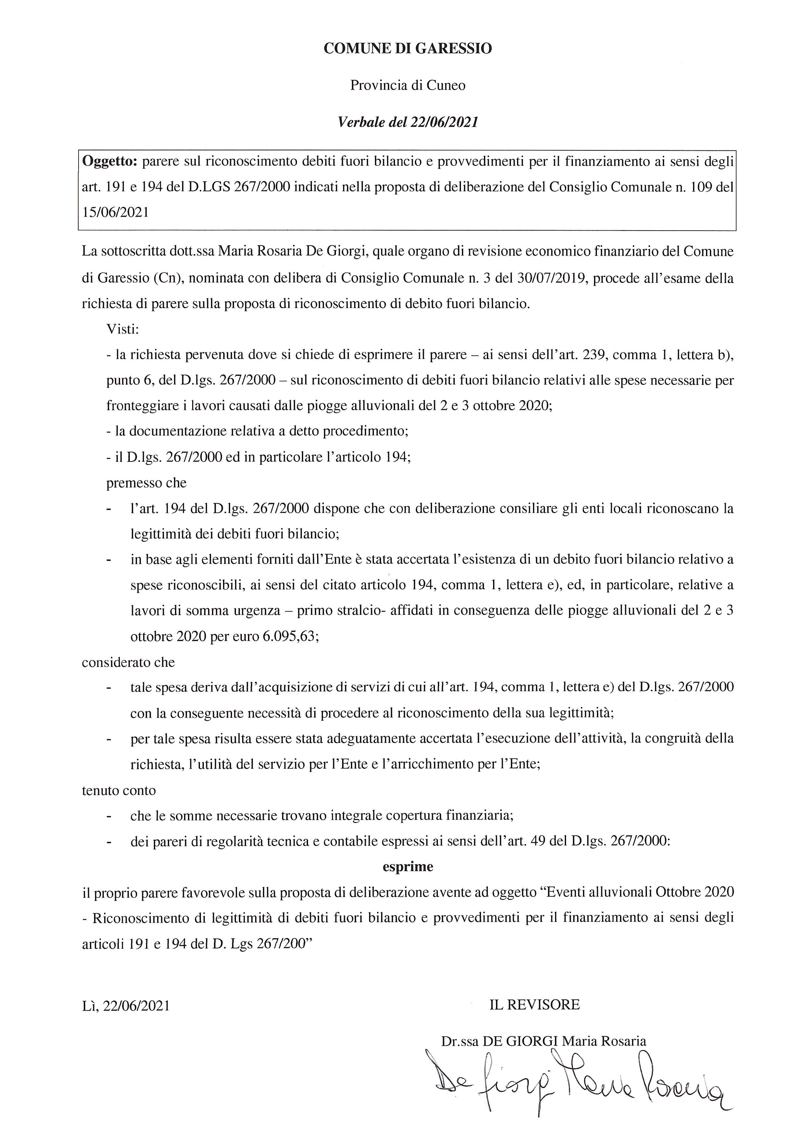
COMUNE DI GARESSIO - Prot 0005521 del 22/06/2021 Tit II Cl 11 Fasc

